WP Informatik – Jahrgang 9

Aufgabe zum UV 9.1 Innenansichten des Computers – von der Software zur Hardware

Die auführliche schriftliche Ausarbeitung auf dieser ersten Seite der Aufgabe dient der Veranschaulichung der Bezüge zum Kernlehrplan. Diese müssen nicht notwendigerweise schriftlich fixiert werden.

Kompetenzerwartungen:

Bei der Bearbeitung dieser Aufgabe werden auch übergeordnete Kompetenzwerwartungen des Kernlehrplans erfüllt, welche sich in ihrer Komplexität nicht einzelnen Aufgabenteilen zuordnen lassen.

Die Schülerinnen und Schüler

- stellen informatische Sachverhalte unter Benutzung von Fachbegriffen mündlich und schriftlich sachgerecht dar,
- bewerten informatische Sachverhalte mithilfe begründeter Kriterien,
- analysieren informatische Sachverhalte.

Diese Aufgabe nimmt Bezug auf folgende inhaltsfeldbezogene konkretisierte Kompetenzwerwartungen:

Die Schülerinnen und Schüler

- nennen Beispiele für die Codierung von Daten (hier: Binärcode) und beschreiben verschiedene Darstellungsformen von Daten (IF1, DI),
- codieren und decodieren Daten mithilfe eines vorgegebenen Verfahrens (IF1, MI),
- erläutern, wie Daten in geeigneter Weise codiert werden, um sie mit dem Computer zu verarbeiten (IF1, A)
- analysieren Handlungsvorschriften und überführen diese schrittweise in konkrete Handlungen (IF 2, MI)
- überprüfen algorithmische Eigenschaften in Handlungsvorschriften (IF2, A)

Hinweise zum Umgang mit diesem Material:
Voraussetzungen: Die Schülerinnen und Schüler haben Beispiele für Codierungen kennen gelernt. Sie wissen, dass Codierungen eindeutig zu verschlüsseln und eindeutig zu entschlüsseln sein müssen. Sie kennen mindestens das Zehnersystem (Dezimalsystem) und das Zweiersystem (Dualsystem) als Stellenwertsysteme für Zahlen.
Mit Hilfe des Codierspiels erfahren die Schülerinnen und Schüler spielerisch und handlungsorientiert den Zusammenhang zwischen Dezimalzahl und Dualzahl. Es besteht die Möglichkeit, weiterführende Aufgaben zu bearbeiten.
Das Spiel kann wahlweise zeitgleich in verschiedenen Gruppen gespielt werden oder von einer Spielgruppe vor dem Rest der Klasse/des Kurses als Zuschauerinnen und Zuschauer.

Codierspiel zur Umwandlung einer Dezimalzahl in eine Dualzahl

Aufgabe:
Eine Zahl aus dem Zehnersystem soll in eine Dualzahl umgewandelt werden.
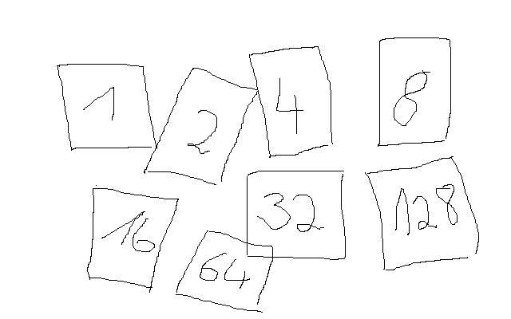
Vorbereitung:
Auf acht große Zettel werden die ersten acht Zweierpotenzen geschrieben.

Aufstellung:
Acht Spielerinnen oder Spieler halten je einen der acht Zettel in der gesenkten linken Hand. Sie stehen in einer Reihe und simulieren die acht Bits eines Bytes.

Aufgaben
Begründe, wie sich die Spielerinnen und Spieler beim Aufstellen sortieren sollen.

Die Hand mit dem Zettel kann gehoben oder gesenkt sein. Deute diese beiden Zustände.

Das Spiel:
Ein ausgewählter Zuschauer oder eine Zuschauerin nennt eine Zahl im Zehnersystem, die kleiner ist als 256.
Jetzt müssen die Spieler/innen (Bits) entscheiden, ob sie die Hand mit dem Zettel heben müssen (eine "1" an dieser Stelle) oder nicht (eine "0" an dieser Stelle). Der Entscheidungsprozess dazu läuft vom höchsten Stellenwert zum niedrigsten Stellenwert ab. Ist die genannte Zahl kleiner als der höchste Stellenwert, reagiert dieses Bit nicht. Ist die genannte Zahl größer, hebt das Bit den Zettel, ist so "gesetzt" und die genannte Zahl wird um den Stellenwert verringert. Jetzt entscheidet das nächstniedrigere Bit, usw.

Überprüfung:
Aufgabe
Überprüfe, ob die Spielerinnen oder Spieler die genannte Dezimalzahl korrekt im Dualsystem darstellen.

Wenn man die hochgehaltenen Stellenwerte des Dualsystems addiert, ergibt das die genannte Zahl im Dezimalsystem.

Weiterführende Aufgaben
Erkläre, wie die duale Anzeige des Codierspiels funktioniert.

Erläutere, welche Zahlen mit einer vierstelligen Anzeige (mit einer achtstelligen Anzeige...) codiert werden können. Warum soll die beim Codierspiel genannte Zahl kleiner als 256 sein?

Codiere wie im Codierspiel die Dezimalzahlen 197, 65 und 13 dual.

Übersetze die Dualzahlen 01100101, 10100100 und 11101110 ins Dezimalsystem.

Entwickle mit Hilfe eines Tabellenkalkulationsprogrammes ein Rechenblatt, mit dessen Hilfe du
a) Zahlen des Dualsystems in Dezimalzahlen umwandeln kannst.
b) Zahlen des Dezimalsystems ins Dualsystem umwandeln kannst.

Schreibe in deiner Programmierumgebung ein Programm, mit dessen Hilfe du
a) Zahlen des Dualsystems in Dezimalzahlen umwandeln kannst.
b) Zahlen des Dezimalsystems ins Dualsystem umwandeln kannst.

